Man Yu: semblanza de una artista asiático-costarricense, en el marco del Curso de Apreciación de las Artes Latinoamericanas de la Escuela de Estudios Generales. Universidad de Costa Rica. Sede Rodrigo Facio

Man Yu: biographical sketch of an asian-costa rican artist as part of the Course Appreciation of Latin-American Arts of the School of General Studies. University of Costa Rica. Rodrigo Facio brach office

Fátima Meléndez Alvarado
Universidad de Costa Rica, Escuela de Agronomía, Alajuela, Costa Rica
FATIMA.MELENDEZ@ucr.ac.cr

Ishtar Yarit Güendel Hernández
Universidad de Costa Rica, Escuela de Zootecnia, San José, Costa Rica
ISHTAR.GUENDEL@ucr.ac.cr

María Johanna Solano Soto
Universidad de Costa Rica, Escuela de Formación Docente, Cartago, Costa Rica
MARIAJOHANNA.SOLANO@ucr.ac.cr
Fátima Meléndez Alvarado es estudiante de la carrera de Agronomía en la Universidad de Costa Rica.

Ishtar Yarit Güendel Hernández es estudiante de la carrera de Ingeniería Agronómica con énfasis en Zootécnica en la Universidad de Costa Rica.

María Johanna Solano Soto es estudiante de Enseñanza de la Filosofía en la Universidad de Costa Rica.

Kriss Irella González Ruiz es egresada de la Licenciatura de Sociología y Licenciada con honores en Artes Plásticas con énfasis en Pintura de la Universidad de Costa Rica. Posee una trayectoria de 15 años en los ámbitos sociales y culturales pues ha laborado para organizaciones estales autónomas, organizaciones religiosas y empresas privadas. Como artista independiente ha participado en múltiples exposiciones colectivas e individuales, tanto dentro como fuera de Costa Rica. Ha sido docente de la Escuela de Estudios Generales (Sedes Rodrigo Facio e Interuniversitaria de Alajuela), donde también fue profesora en la carrera de Diseño Gráfico.
Kriss Irella González Ruiz
Docente inactiva, Guanacaste, Costa Rica
KRISS.GONZALEZRUIZ@ucr.ac.cr

Recibido: 13 de diciembre de 2021.
Aprobado: 21 de junio de 2022.

RESUMEN
La siguiente semblanza presenta algunos aspectos, a modo de resumen, de la vida de la artista de origen chino radicada en Costa Rica, Man Yu Fung y su obra. El esbozo biográfico se realiza con el fin de poner en práctica la apreciación artística y parte de una entrevista realizada a Fung, información de su página web y conversaciones con la docente Kriss Irella González, en el marco del curso Apreciación de las Artes Latinoamericanas de la Escuela de Estudios Generales.
El lector encontrará, al finalizar esta lectura, que Man Yu es una pintora multidisciplinaria, cuyo arte, evoluciona a partir de la figuración realista en la representación de los cuerpos hasta la exploración e incursión en una fusión de disciplinas. Del recorrido por sus obras, destaca que se desarrollan en torno a temas identitarios y propios de su tiempo como por ejemplo la moda y su influencia sobre la percepción de los cuerpos o, incluso, la lucha contra el coronavirus; a nivel técnico, veremos el uso de la técnica pastel, acrílico y óleo, aplicado a las representaciones figurativas hasta llegar al arte de acción y el videoarte.

Palabras clave: arte figurativo, humanismo, multidisciplinariedad, performance, pintura, videoarte.

ABSTRACT

The following biographical semblance presents some aspects, by way of summary, of the life of Man Yu Fung, an artist of Chinese origin living in Costa Rica, and her work. The biographical sketch is made with the purpose of putting into practice the artistic appreciation and is based on an interview with Fung, information from her web page and conversations with the teacher Kriss Irella González, within the framework of the course Appreciation of Latin American Arts of the School of General Studies.
The reader will find, at the end of this reading that Man Yu is a multidisciplinary painter, whose art evolves from realistic figuration in the representation of bodies to the exploration and incursion into a fusion of disciplines. The appreciation of her works highlights her art which revolves around identity themes and those of her time, such as the theme of fashion and its influence on the perception of bodies or even the fight against the coronavirus; on a technical level, we see the use of pastel, acrylic and oil techniques, applied to figurative representations until reaching the art of action and video art.

Keywords: figurative art, humanism, multidisciplinarity, performance, painting, video art.

INTRODUCCIÓN

El texto Man Yu: Semblanza de una artista asiática-costarricense, en el marco del Curso de Apreciación de las Artes Latinoamericanas de la Escuela de Estudios Generales. Universidad de Costa Rica. Sede Rodrigo Facio recorre la vida y obra de la pintora Man Yu Fung, en adelante Man Yu, desde de su infancia hasta 2020. El documento se realiza a partir de la observación y mención de una selección de piezas que, para la artista, resultan ser las más representativas y se desprenden de una entrevista no estructurada que ha permitido a las personas redactoras de esta semblanza, adentrarse en su perfil artístico y adquirir un marco general acerca de ella y su obra, de la que, por su joven trayectoria, no se encuentran investigaciones, y que, para los fines académicos de apreciación por parte de los estudiantes, resultan provechosos. A esa entrevista, se unen los datos desprendidos de la página web de la pintora, así como conversaciones con la profesora Kriss Irella González, docente del curso Apreciación de las Artes Latinoamericanas de la Escuela de Estudios Generales de la Universidad de Costa Rica, impartido en la Sede Rodrigo Facio.

Hay pinturas y dibujos que alientan un recuerdo, iluminan un espacio íntimo o la sensualidad de un cuerpo; a veces, parecen espejos del mundo, de sus cosas y sus habitantes. Así puede entenderse el señero realismo de Man Yu: una representación de lo que está allá afuera, entre las cosas, con los demás. El color y la línea se presentan, en cada obra, como los personajes del teatro o los del cine: imitan gestos o se asemejan a lo real, merced a la perspectiva o al gusto de la pintora. A eso puede llamársele estilo; y es una pertenencia esencial. Ella lo sabe o lo intuye hondamente. En sus cuadros, el estilo revela su técnica y una intención de la memoria: evocar aquel rostro, un cuerpo o un perfil.
De soslayo –en el espejo de su obra– Man Yu permite que se aprecien pinceladas de su personalidad. Sabemos que está enamorada de la precisión. Y sabemos que, si bien la apasiona el detalle, sus propósitos trascienden los del copista y los que otrora alentaron a los hiperrealistas. Sobre todo, sabemos que en su fascinación hay algo poderoso y sincero. Pero, además, hay algo ajeno que ella busca. Es el otro. Aquel que ella ha pintado; o quizá ese que mira su trabajo y lo valora. Una novela publicada también escapa de su hacedor y pasa a ser legado de todos. La obra terminada se parece en eso a los hijos. Y así la tomamos cual centro de significación; una fuente para el diálogo. Man Yu lo sabe. Por eso se advierte magia en su arte. Más que el producto de una vocación realista, este legado procede de la virtud y la pasión. —Álvaro Zamora
Las palabras de Álvaro Zamora introducen a la artista Man Yu. Esta referencia da herramientas a los lectores para dirigir su apreciación sobre la obra que les presentaremos a continuación.

Man Yu, es una artista no binaria nacida el 19 de febrero de 1978, en Kowloon, Hong Kong, China. Emigró junto a su familia a Costa Rica en busca de un lugar pacífico en el cual poder residir y escapar de la violencia de la guerra (Fung, 2020) De formación autodidacta, Man Yu, es una artista multidisciplinaria que parte de sus experiencias infantiles de acoso y discriminación étnica para expresarse a través del arte por medio de las tizas, el grafito y el color, valiéndose de lo figurativo en la expresión clásica de la pintura, aplicada al retrato y los desnudos, para, finalmente, romper con el canon academicista en un arte híbrido, que involucra nuevas disciplinas y formas, como medio de comunicación entre su público y sus contenidos mentales. Finalmente, el lector es invitado a cuestionar sus límites estéticos así como su percepción de sí mismo o misma, movidos por la propuesta artística que se les presenta.

Sobre la artista, inspiración y técnicas

Man Yu es una artista autodidacta que, a lo largo de su vida ha elegido mentores, referentes artísticos que han inspirado desde su paleta hasta el desarrollo de su técnica, como el artista Julio Escámez, pintor, escultor y muralista chileno radicado en Costa Rica, de quien destaca su obra de realismo social, inspiración para Yu en cuanto a abordajes temáticos versados en temas sociales.

Man Yu es una joven artista a quien la academia no explora aún, sin embargo, se especializa y ha destacado en el arte figurativo, sin embargo, su multidisciplinariedad ha hecho que en los últimos años se exprese a través del arte de instalación, videoarte y el performance. La mayor parte de su trabajo se enfoca en la representación del cuerpo humano desde lo simbólico, y a partir de una perspectiva íntima, en las distintas capas no físicas del ser, en donde el humanismo y el respeto a la vida son su eje central, como es posible constatar en los comentarios realizados por críticos y curadores, expuestos en su página oficial.

En su vida privada, Fung destaca por su labor social con grupos vulnerables, así como de rescate en situaciones de emergencia, ha llevado a cabo viajes humanitarios a países del tercer mundo que pasan por desastres naturales; esto no ha sido suficiente porque también toma posición frente al calentamiento global, con el aporte a la creación de una conciencia colectiva (Fung, 2020) por medio de su discurso plástico.

La artista, impulsada por sus orígenes étnicos, se adentra, desde muy temprano, en la pintura y el dibujo como su medio de expresión por excelencia, donde el color, la forma, las tizas toman la palabra, incorporando su contexto social y cultural como medio de comunicación con su entorno.

Sus obras están impregnadas de su visión filosófica de vida, como veremos más adelante; ellas representan no solo lo que se puede ver a simple vista, sino al ser humano en su corporeidad despojada de los artificios del consumismo, “sin ninguna máscara que lo cubra” (Yu, 2020).

Así, sus obras se ubican en un espacio intangible destacado por el uso de distintas técnicas contemporáneas que van desde el arte de acción, la instalación y el performance, combinado con otras disciplinas y abriéndose paso, irónicamente, en el mundo de la moda, donde la artista desea dejar su mensaje de un cuerpo sin fronteras ni carencias. El arte de Man Yu, como registro histórico de la sociedad actual, aporta desde la multiculturalidad exponiendo aquellos problemas sociales susceptibles al abordaje plástico, del que la artista hace gala.

Fung, en la entrevista realizada (2020), comenta que no se considera estudiante de nadie, debido a que nunca tuvo una educación formal en el arte, pero menciona que más que una simple aprendiz, se considera discípula de sus mentores, entre los que cuentan Miguel Hernández, Nelly Eyo y Julio Escámez, de quienes obtiene conocimientos técnicos y estéticos, pero también éticos, sociales y culturales, que han inspirado su vida y obra.

Exposiciones y proyectos

Es posible encontrar algunas de sus pinturas en colecciones permanentes como las ubicadas en el Centro Internacional de Arte Hanwei, en Beijing, y el Museo Nacional de Costa Rica, en San José, y que fueron incorporadas a dichas colecciones en el 2019.

Su primera colección (y primera exhibición) se denominó Mujeres de Oriente, y la conformaron diez obras de gran formato utilizando la técnica pastel (Ver Imagen 1); que integran un catálogo de obras hiperrealistas donde se exalta a la mujer asiática desde los elementos de la cultura como la indumentaria. En esta primera colección, muestra gran dominio técnico en el uso del pastel y el dibujo, lo que favorece el carácter realista de las piezas, las luces y las sombras, mientras dota de gran expresión a sus personajes, que encarnan de forma exquisita la cultura ahí representada (I. González, comunicación personal en el marco del curso Apreciación de las Artes, Universidad de Costa Rica, 2020).

Mujeres del Oriente trata de romper con la idea de separación enfatizando las similitudes culturales entre China y Japón y explora como temas el matrimonio, la nostalgia y la maternidad usando la estética figurativa (Man Yu, s.f.), la cual responde a la forma en apego a la realidad, donde “sus componentes de material, color, textura, acabados y demás, es decir la apariencia del objeto, ha de ser el rasgo que releva a la función práctica de uso” (Granobles, 2015). Este aspecto resulta importante a la hora de llegar a los públicos de destino, lo que les proporciona un contexto y una historia de fondo por medio de la representación visual que, a su vez, les acerca a la artista y les permite apreciar de manera lúdica la obra de arte.

La técnica pastel, empleada en la muestra, consiste en la aplicación en seco del color puro sobre el soporte. A diferencia de las otras técnicas plásticas, esta no requiere de un medio diluyente para su uso; en este caso la maestría consiste en el manejo de las transiciones tonales a partir de mezclas de color y el manejo de la tiza en combinación con el dibujo para obtener texturas visuales, luces y sombras (González, 2020).

Mujeres del Oriente se exhibió por primera vez en el 2016, como parte de una exposición individual en la Galería 1887, ubicada en el Centro Nacional de Cultura de Costa Rica, además se exhibió en el Instituto Confucio de Costa Rica (Man Yu, s.f.).

Imagen 1. Guerra y escenario

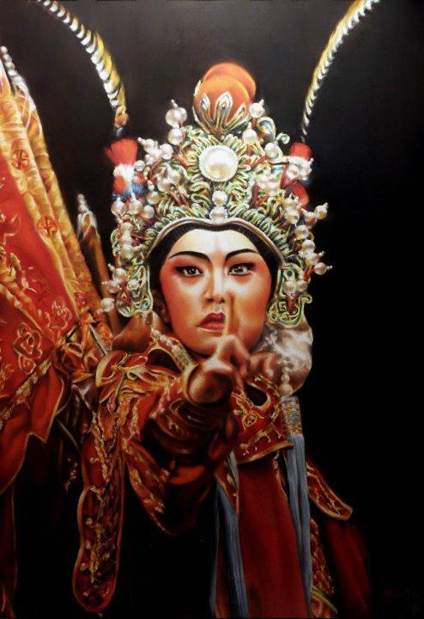

Fuente: Mujeres del Oriente: Guerra y escenario 1 [Fotografía], por Man Yu, 2006. (www.manyuart.com)

Su segunda colección Realismo Contemporáneo, la compone once obras ejecutadas con la técnica óleo y acrílico. Las obras denominadas Xue Mei (Imagen 2) y Angelique fueron consideradas por el Correo Postal de China y la Fundación para la Paz y el Desarrollo, para ser empleadas como imagen del sello postal oficial conmemorativo del XII aniversario de las relaciones entre China y Costa Rica (Fung, 2020), con esto afianzaron el enlace cultural entre ambos países.

Imagen 2. Xue Mei con velo y sin velo

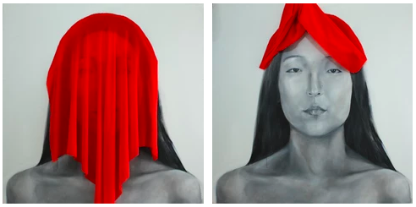

Fuente: Xue Mei [Fotografía], por Man Yu, 2017. (www.manyuart.com).

En el caso de Xue Mei, es un acrílico intervenido con una tela roja que cubre el rostro retratado sobre el lienzo. El blanco y negro en contraposición al rojo carmín, establecen el foco visual sobre aquello que oculta el velo, un rostro étnicamente identificable que, a su vez, podría ser cualquier rostro. La composición triangular organiza los elementos según su relevancia y comunicación visual; aquí el rojo cumple una doble función: por una parte, llama la atención sobre el punto focal y a su vez representa la sangre como elemento por el cual se puede establecer la relación entre etnias y también lo que es común a todos (I. González, comunicación personal, 2021).

Sobre el velo rojo, podemos establecer muchas relaciones con la artista a partir de su contexto sociocultural, lo que enriquece la lectura y nos aporta elementos para su comprensión. Si bien es cierto el arte per se, aporta al deleite humano, y para esto no es necesario más que su contemplación plena, el conocer los elementos que rodean su creación, desde los materiales hasta el contexto en el que se realizó, nos permiten adentrarnos en el mundo del artista, y así, en las motivaciones profundas de su creación, además, la pintura o arte terminado, es ya un documento histórico en tanto es un reflejo de su tiempo que toma en cuenta las variables que la conforman.
En algunos años, al estudiar la pieza en su conjunto, se podrá conocer cómo era la generación artística de su creadora, cómo influyó su origen étnico en su apreciación plástica, así como los acontecimientos del momento histórico, social o cultural de su realización (González, 2021).

Como comenta González (2021), esta obra debe leerse en conjunto con el resto de pinturas que conforman la colección, sin embargo, su lectura individual resalta precisamente, porque pese a no ser una composición compleja, la combinación de elementos comunican de manera eficaz acerca del tema central de la colección, en donde, por ejemplo, se muestran distintas identidades de la artista mientras nos devela aspectos emocionales relacionados con sus orígenes y la adaptación a otra cultura como se puede apreciar en la Imagen 3, capturada de la página oficial de Yu. De esta manera, Xue Mei (2017), condensa el mensaje identitario no solo en la representación visual, sino en combinación con los elementos de color, la composición y la intervención plástica.

Una lectura de conjunto nos muestra una transición de lo humano a lo espiritual, en la primera línea, donde lo humano está definido por la ropa (el traje) y lo espiritual (en el otro extremo), por la desnudez. En el medio, la piel adquiere el tono con que la artista relaciona a los países que dan forma a su identidad fragmentada.

En la siguiente línea, occidente y oriente. Occidente representado por la mujer blanca con cabello rizado que da cuenta de su mezcla étnica y cuyo velo blando, deja ver su rostro. Al lado, Oriente, oculto por un velo rojo que de primera entrada no deja ver los rasgos definitorios de su etnia. La atención se centra en el rostro cubierto por el rojo carmín que asemeja la sangre, que representa las raíces, pero también las dificultades. Ambas usan el blanco y el negro, en conexión con la representación de identidad espiritual de la artista. Finalmente, si cubrimos totalmente los rostros de las mujeres, podrían ser la misma persona representada, donde solo la sangre podría determinar su origen.

Imagen 3. Parte de la colección Realismo Contemporáneo

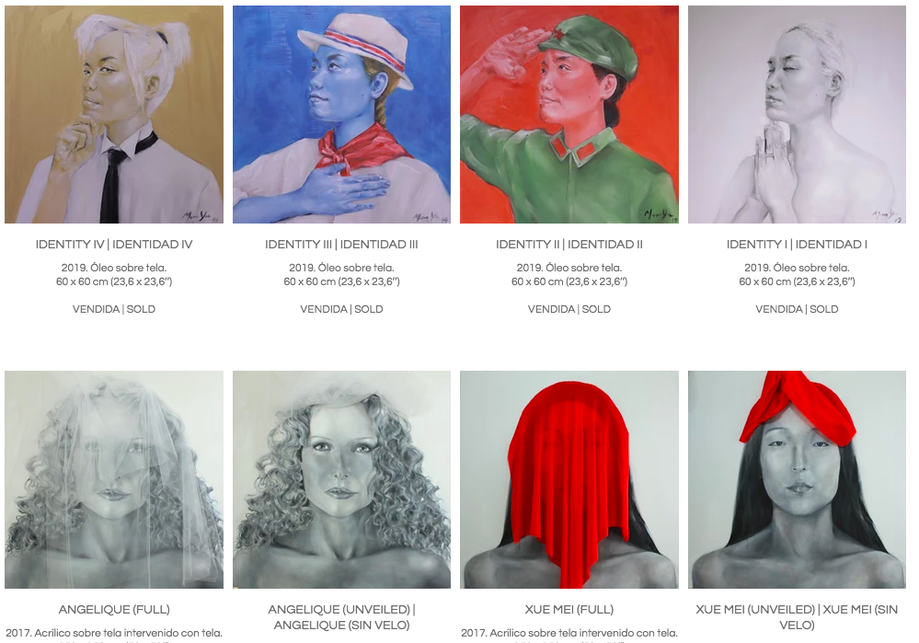

Fuente: Realismo contemporáneo [Fotografía], por Man Yu, 2017. (www.manyuart.com).

Más adelante encontramos otros trabajos desarrollados con las técnica óleo, acrílico, así como acuarela y técnica mixta, que representan el cuerpo humano desde lo simbólico, la identidad, el consumo y la crítica social. Sobre este abordaje la artista habla de hacer crítica a la “identidad social que genera un mundo farsante” (Fung, 2020). Es de esta crítica a la identidad de las masas que surge, Traje Humano, colección de veintiocho obras realizadas entre los años 2013 y 2019, con participación de artistas de diferentes disciplinas en un montaje que combina moda, video, video mapping, performance, entre otras formas de arte. Sobre las técnicas, la comisaria y crítica de arte española, Margarita Aizpuru (2020) resalta el uso de la monocromía y la bicromía en las pinturas de Man Yu, partiendo del figurativismo realista.

Francisco Brives (2020), Co-director del Museo La Neomudéjas, de España, señala que, si bien contempla pinturas hiperrealistas y de perspectiva clásica, “los desnudos, escorzos y límites de movimiento” sugerirían una reconexión con la belleza colonial, mientras distingue una “condición académica pura” (Brives, 2020) en los retratos que, para Brives, se ejecutan desde una perspectiva clásica.

Otro de los recursos empleados por la artista es el performance o arte de acción, que toma fuerza en América Latina alrededor de los años setenta, como destaca Josefina Alcázar (2010), en su artículo Performance y mujeres en Latinoamérica, como recurso que asume distintos lenguajes de comunicación y expresión corporal. En el acto performático, él o la artista se convierte en un vehículo, medio y soporte del arte para transmitir ideas y conceptos en combinación con los recursos que considere necesarios para comunicar su idea. Sobre la contextualización técnica del arte de acción en América Latina, Josefina Alcázar señala que este puede contemplar múltiples metodologías o enfoques que permiten la transmisión del mensaje al trabajar con diferentes temáticas dentro de un contexto histórico-social determinado. En América Latina, según Alcázar, ha sido un recurso muy usado para el abordaje de temas como el sexismo, la discriminación, los temas identitarios, los tópicos sociales como el racismo, o críticas hechas al arte.
En este sentido, Man Yu emplea el performance para abordar como tema, la identidad y lo hace desde la mirada íntima de los problemas sociales que enfrenta en su desarrollo. Entendemos identidad, como lo define Pedro Gómez (2020), en su ensayo de filosofía Identidad cultural, como aquel conjunto de elementos que conforman al sujeto social, entiéndase la lengua, el género, la política, la religión, las formas de consumo, entre otros, para el que es determinante el espacio geográfico, la clase social, la educación, por mencionar algunos aspectos. En No soy este traje (2019), los elementos permiten la asociación con el tema, en este caso: identidad y percepción de los cuerpos (aunque este último podría considerarse un tema secundario de la muestra), así como la transmisión y comprensión del mensaje; estos aspectos van desde el espacio urbano elegido para la ejecución, hasta los desnudos, elementos sonoros y visuales.
Sobre la muestra artística, Margarita Aizpuru (2021), reconoce su contenido humanista, mientras que Marisa Calchiolo (2020), directora del Building Art Exchange de Estados Unidos, distingue una postura autobiográfica a lo largo del circuito del que forma parte No soy este traje desde donde cuestiona su entorno social y los mensajes que este transmite.
En palabras de Aizpuru (2021):
En definitiva, unas obras que integran un proyecto fuertemente humanista y liberador de todo encorsetamiento, que son herederas, de alguna forma, del amplio territorio artístico heredero del body art y del espíritu performativo, y que se inscribe en los ámbitos humanísticos, de los derechos humanos, de la igualdad, en horizontal de los diferentes, al transcender esa cobertura, ese traje, para ir más adentro, a la esencia humana, donde las diferencias socioculturales, raciales, sexo-genéricas, y de otra índole no importan.
Y un proyecto expositivo integrado por unas obras que nos llevan a reflexionar-sentir la profundidad de la verdadera piel de la que nos hablaba Paul Valery (p. 38).

Y es que los cuerpos desnudos y rostros cubiertos nos dan una masa humana que no es posible identificar.
No soy este traje cierra un circuito de muestras artísticas que inician con Traje Humano en 1987, con una obra en la etapa temprana de la artista que representa su percepción y búsqueda de sí en un espacio que le muestra contradicciones culturales, espirituales, emocionales y sociales.
Un fragmento en su página da cuenta del objetivo de este acto artístico:
El contenido del performance/happening estuvo centrado en el reconocimiento de que nuestro traje humano no tiene límites. Nos atañe a todos, con o sin guion, con o sin guía, todos vivimos nuestros trajines a nuestra manera con nuestros trajes humanos, con o sin conciencia, pero todos buscan el verdadero yo, la verdadera identidad, y por fin liberarse de las limitantes del traje humano, o magnificar la capacidad de su traje (Man Yu, 2020, párr. 4).

Como expresa la artista, el mensaje trata de condensar cómo ella ve la experiencia humana en su tránsito social, en que los “trajines” es todo lo externo, la vestimenta, el título académico, la religión o su lugar de origen, que influyen en la configuración del ser social y por tanto, en su identidad y autopercepción, que al final, es el traje o aquello que nos define frente a los otros como sujetos sociales, elementos externos que se pegan a nuestra piel e inconsciente pero que no representan nuestra esencia. El traje humano se convierte en el espacio sobre el cual se “cartografían” “nuestras conductas, los roles asignados, los estereotipos, las discriminaciones sufridas, sean por razones xenófobas, racistas, sexo/genéricas, culturales, religiosas y de tantos otros tipos” (Aizpuru, 2021).
En su ejecución, la artista reclutó a cien personas dispuestas a desnudarse como acto simbólico de desprendimiento del “traje humano” en protesta por el sistema consumista que deforma la manera en que nos percibimos y relacionamos.
El proyecto capturó por completo el interés de costarricenses y otros centroamericanos, por reunir diferentes disciplinas del ámbito artístico para realizar el primer desnudo público masivo que tuvo lugar en Costa Rica, además, es un proyecto que asentó la gestión cultural nacional, gracias a la participación de colaboradores privados, independientes y públicos (Ver Imagen 4)

Imagen 4. Fragmento de la secuencia de imágenes del performance No soy este traje

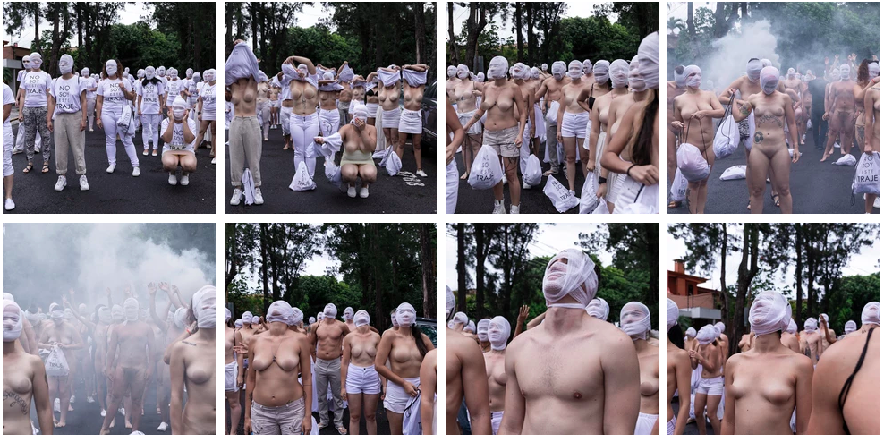

Fuente: No soy este traje [Fotografía], por Man Yu, 2018. (www.manyuart.com).

La artista explica en su sitio oficial, sus motivaciones para este arte en vivo, lo que nos ayuda a comprender las relaciones entre los elementos empleados para comunicar conceptualmente:

Man Yu da la señal y dice: “Somos una sola piel, a sacudir nuestros trajines, nuestras preocupaciones, el dolor, la enfermedad, tristeza, soledad, todos nuestros miedos… ¡Nada de eso nos representa!” y los participantes desnudos sacuden energéticamente la tela como metáfora visual de una gran piel, de la colectividad universal y de la capacidad empática de sentir los trajines, las marcas, arrugas, cicatrices de las demás personas como un solo ser.
Se eligió el Theremín que, a diferencia de otros instrumentos musicales, se interpreta sin tener contacto con él: se toca sin tocarlo. Esto no quiere decir que el cuerpo no sea necesario, pero no es la mecánica del cuerpo, la materia, la masa las que entran en juego, sino la capacidad del ser humano de generar campos eléctricos la que hace posible que el theremín genere sonido y silencio. El ambiente sonoro llega al clímax durante la sacudida de la gran tela, creando una sensación casi galáctica -como señal de despertar, en representación de las referencias en diferentes creencias espirituales sobre el sonido-. Luego, en un instante, a la señal de Man Yu “vamos piel adentro para encontrarnos”, los participantes ingresan debajo de la tela desnudos, sugiriendo el abandono de la “individualidad” y la formación de “un solo ser” debajo de una “misma piel”. Todos agitan la tela desde abajo creando un efecto visual mágico en el inmenso traje humano de Evo que cubre la plaza entera (No soy este traje, 2018, párr. 16-17).

En la primera parte del acto performático, introduce el mensaje para el espectador, el grito atrae la atención de los transeúntes. El siguiente elemento: la tela, es un elemento morfológico de gran tamaño que cumple la representación de “piel”, es de gran tamaño a modo contenedor de los participantes y donde también el espectador se puede ver incluido. Las piezas de gran tamaño generan impacto visual y hacen referencia a lo corpóreo que envuelve todo. El Theremín, representa la parte espiritual y hetérica, finalmente, lo que sigue son aspectos metafóricos que terminan de reforzar el mensaje inicial. Las proporciones, la cantidad y las características propias de los elementos de la acción en conjunto, tienen el objetivo de impactar a nivel visual y proporciona los códigos culturales y sensoriales para interpretar e interiorizar la acción como pieza de arte, a la vez que conforman el discurso en cuestión.

Imagen 5. Fragmento de imágenes del performance No soy este traje.

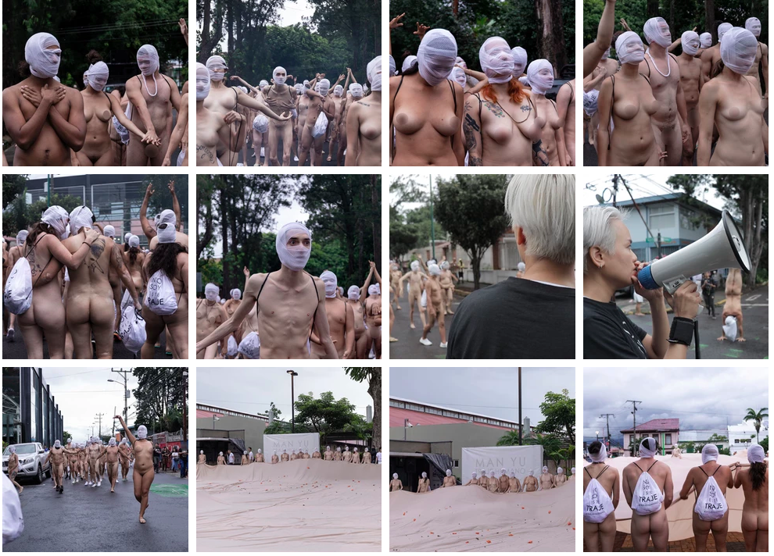

Fuente: No soy este traje [Fotografía], por Man Yu, 2018. (www.manyuart.com).

No soy este traje es parte del conjunto artístico que inicia con Traje Humano, origen de proyectos, también, como El Clóset Humano y Trajines. En El Clóset Humano colaboraron once diseñadoras de moda de la Universidad Creativa, ellos aportaron vestuarios usados en un desfile, que de forma disruptiva, se realizó en la Galería Nacional el 13 de diciembre de 2018. Según la artista, el objetivo del proyecto era generar en el espectador la inquietud sobre la percepción de la piel y su materialidad, situando la piel en su posición de capa indistinta a la ropa usada por todos en la cotidianidad, y que plantea una segunda idea igualmente importante; que lo que vivimos día a día como seres humanos, aún las cosas que consideramos insignificantes dejan en nosotros una marca capaz de transformar nuestras vidas (Man Yu | The Human Closet, 2018).

En Traje Humano, encontramos la obra que inició esta temática, una de sus primeras y más representativas pinturas, si no la más representativa, realizada cuando la artista tenía nueve años de edad, en la que plasma una especie de piel colgada de un gancho con tres esquinas, cada una de las cuales representa un estado de la materia viva: el nacimiento, desarrollo y muerte, junto a una cuna. Es interesante la profundidad y simbolismo gráfico con que una Man Yu niña, representa cómo percibe el mundo y el propio cuerpo. Ya en etapas tempranas la artista tenía clara la idea de que la piel es solo otro traje más, y donde la cuna, representación espacial de descanso, su verdadero ser (Hidalgo, 2014), en la inocencia y seguridad que solo brinda el alma consciente.

Finalmente, el proyecto Mujer (Ver Imagen 5), es una serie compuesta por cuatro obras conceptuales (Inversión, Nuestra voz, La obra maestra y Traje), cuyo objeto de creación es “la mujer empoderada desde sus orígenes, su naturaleza y su autorrealización” (Man Yu | Proyecto Mujer, 2016).

Es una producción crítica que explota el ideal de mujer desde lo heteronormativo haciendo uso de elementos de la estética kitsch, que destacan por el predominio del rosa como color estereotipadamente asignado a lo “femenino”. Este recurso a su vez, remite a los aspectos del autocuidado femenino y el amor propio. Podría resultar contradictoria su lectura, sin embargo, es lo chocante y esta misma contradicción lo que lo vuelve fascinante al espectador atrapándolo en las inquietudes que suscita en torno al tema (González, 2020).

Imagen 5. Imagen de parte de la muestra “Mujer”



Fuente: Proyecto Mujer [Fotografía], por Man Yu, 2016. (www.manyuart.com).

Último proyecto

El proyecto más reciente de la artista es el denominado Amor en tiempos de COVID, emplea el videoarte como recurso con Ilusión: construcción sonora, que se estrenó en 2020. En él, retrata de forma artística, el sentido agradecimiento a los trabajadores costarricenses de la salud como una forma de reconocimiento por enfrentar la crisis retando la cotidianidad. El uso de vacíos y tonos fríos (Ver Imagen 6), nos evocan el ambiente hospitalario desolador frente a un futuro que puede parecer incierto, pero que, con el cotidiano vivir de cada trabajador y trabajadora, es capaz de hacer la diferencia. El mensaje contenido es de esperanza y unión a la población. Ilusión (Videoarte | Ilusión: Construcción Sonora, 2020) es una producción colectiva audiovisual de cuatro minutos que incorpora elementos futuristas (Videoarte | Ilusión: Construcción Sonora, 2020) que contrastan con imágenes sonoras coloridas de distintos contextos nacionales, de ámbitos privados y cotidianos, ilustrando la pluralidad étnica y de talentos que conforman la nación costarricense.

En la pieza se incorpora la Patriótica Costarricense, considerada un segundo himno, con ello Yu imprime el sentido de pertenencia, como una forma para generar identificación. El himno interpretado por el “ciudadano común”, es una imagen que entra en la piel del que la observa e inevitablemente, en el contexto de emergencia nacional por el COVID, conmueve las sensibilidades de sus apreciadores.

Imagen 6. Capturas de pantalla del video Ilusión: construcción sonora

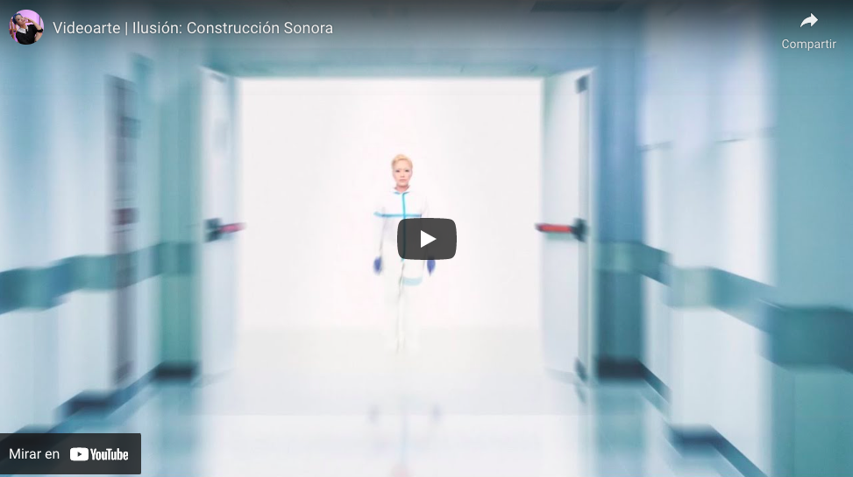

Fuente: Youtube, octubre 2020. https://www.youtube.com/watch?v=WlpotZ6SVR4

El videoarte incorpora ciudadanos y ciudadanas de distintas disciplinas: pianistas, pintores, bailarines, algunos de ellos radicados en el país, desde su cotidianidad. Todos ellos generan el contraste con el vacío, cumplen el objetivo de estremecer al espectador que se puede ver conmovido. Ilusión tuvo un estreno en vivo desde la plataforma Facebook, en septiembre 2020.

Conclusiones

Para la realización de esta semblanza y apreciación del arte, solo ha sido posible contar con la información ofrecida por la artista a nivel personal y página web, así como los comentarios de críticos y curadores de arte, los cuales ofrecen una descripción de las piezas expuestas, pero que no profundizan sobre las técnicas usadas. Las observaciones críticas a la obra de la artista han sido reunidas en la página web de Man Yu, y sirvieron para el desarrollo del texto que ustedes están leyendo.

De ellas se desprende que Man Yu es una artista quien en sus colecciones más notorias se ha destacado por usar el realismo en el tratamiento de retratos y desnudos, muy apegados a los esquemas clásicos de la pintura, y que más adelante se puede observar una ruptura para incorporar técnicas como el videoarte, el performance, entre otros, para realizar crítica social y poner de manifiesto aspectos más filosóficos de la artista. Destaca en las observaciones el corte humanista de las obras dado por su contenido temático que apela a temas como la identidad, el sexismo, la violencia de género, la percepción de los cuerpos, por mencionar los algunos de los más destacados.

El reto más fuerte en el desarrollo del documento ha sido la carencia de investigaciones, hasta este momento, en torno a la artista o su obra dada su “joven” trayectoria frente a la de otros pintores costarricenses, sin embargo y pese a esto, Man Yu cuenta con un robusto trabajo y premios, que, sin ser una artista de academia, poco a poco la ha posicionado como creadora al margen de la visión conservadora que impera en Costa Rica, con esto, por tanto, se ha ganado un espacio significativo en el ámbito cultural nacional.

Por otra parte, al observar en conjunto sus obras, encontramos que transmiten su visión de mundo atravesado por sus raíces chinas y la cultura costarricense, elementos que han permitido una serie de experiencias, como alimento creativo de su arte, que, tras recorrerlo, puede resultarnos autobiográfico y expresivo de su fuero interno. Man Yu convierte su pincel y creatividad en megáfono de inquietudes humanas y sociales de las que el lector, al finalizar la lectura, no se encontrará ajeno como nosotros, quienes no lo hemos hecho al terminar estas páginas.

Además, de Man Yu, podemos resaltar el valor de incorporar otras disciplinas, aspecto recurrente en sus obras más recientes, con lo que da origen a un arte híbrido muy acorde con los tiempos que vivimos como sociedad y, que, en el contexto actual, más allá del concepto, este encuentro con otras formas de arte, como la música, la danza, etc., ofrece un mensaje de unión importante mientras fortalece al sector cultural para dar visibilidad a otros actores artísticos. Su técnica, en constante evolución, ha pasado de lo figurativo a lo experimental, en una especie de crisálida hacia su mayor expresión, valiéndose de cada recurso que su medio social, cultural, moral o ético, pueda brindar.

En conclusión, el arte de Man Yu fluye y es híbrido en su naturaleza, va de lo profundo a lo superficial, del naturalismo al hiperrealismo, del hiperrealismo al videoarte, del videoarte al montaje y al arte de acción, se torna cada vez más fluido, amorfo y compuesto, pero siempre retornando a las raíces técnicas. Es un arte vivo que ofrece la visión de quien adopta una nacionalidad que le es ajena, lo cual, finalmente, resulta refrescante.

AGRADECIMIENTOS
Agradecemos a la Escuela de Estudios Generales por abrir el espacio a estudiantes de primer ingreso, así como a la profesora Kriss Irella González Ruiz.

Referencias

Aizpuru, M. (2021). Man Yu | Traje Humano | Human Suit. man-yu-art. https://www.manyuart.com/trajehumano
Alcázar, J. (2010). Performance y mujeres en Latinoamérica. AVAE. http://archivoartea.uclm.es/textos/performance-y-mujeres-en latinoamerica/
Brives, F. (2020). Textos críticos. man-yu-art. https://www.manyuart.com/trajehuman
Gomez, P. (2020). Identidad cultural. Ensayos de Filosofía.
Granobles, C. (2015). Reconfiguraciones estéticas de los objetos de uso [Trabajo de grado]. Universidad Tecnológica de Pereira, Risaralda.
Hidalgo. F (Productor). (1 de mayo, 2014). Traje Humano. CENCOLOR [Video de YouTube]. https://www.youtube.com/watch?v=ydsArLO2pYs&t=255s
Fung, M. Y. (2017). Xue Mei [Fotografía]. https://www.manyuart.com/realismocontemporaneo
Fung, M. Y. (2006). Mujeres del Oriente: Guerra y escenario 1 [Fotografía]. https://www.manyuart.com/mujeresdeloriente
Fung, M.Y. (2020). Man Yu: semblanza de una artista asiático-costaricense/ Entrevistada por Ishtar Yarit Güendel Hernández, María Solano Soto, Fátima Meléndez Alvarado. Curso Apreciación del Arte Latinoamericano.
Man Yu | Traje Humano. (13 de diciembre de 2018). man-yu-art. https://www.manyuart.com/elclosethumano
Man Yu | No Soy Este Traje (2018). man-yu-art. https://www.manyuart.com/nosoyestetraje
Man Yu | Proyecto Mujer. (Diciembre, 2016). man-yu-art. https://www.manyuart.com/mujer
Man Yu. (1 October, 2020). Videoarte | Ilusión: Construcción Sonora [Video de YouTube]. https://www.youtube.com/watch?v=WlpotZ6SVR4

Tomado del sitio oficial de Man Yu Fung, https://www.manyuart.com/tizas

